任务申请部门 | 服务运营部-苏皖沪 |  | 申请人 |  | 张抱一
任务提出时间 | 20230407 |  | 要求完成时间 |  | 20230412
客户姓名/职务 | 杭子清 |  | 联系电话 |  | 19952565099
费用归属 | 合同 |  | 合同名称 |  | 合同名称：南通市污染源自动监控运维保障合同  合同期限：2022-11-20至2023-11-19
任务名称 | 统计南通市2022年全年所有企业污染物排放数据。1月---12月
工作要求 | 格式：如下图  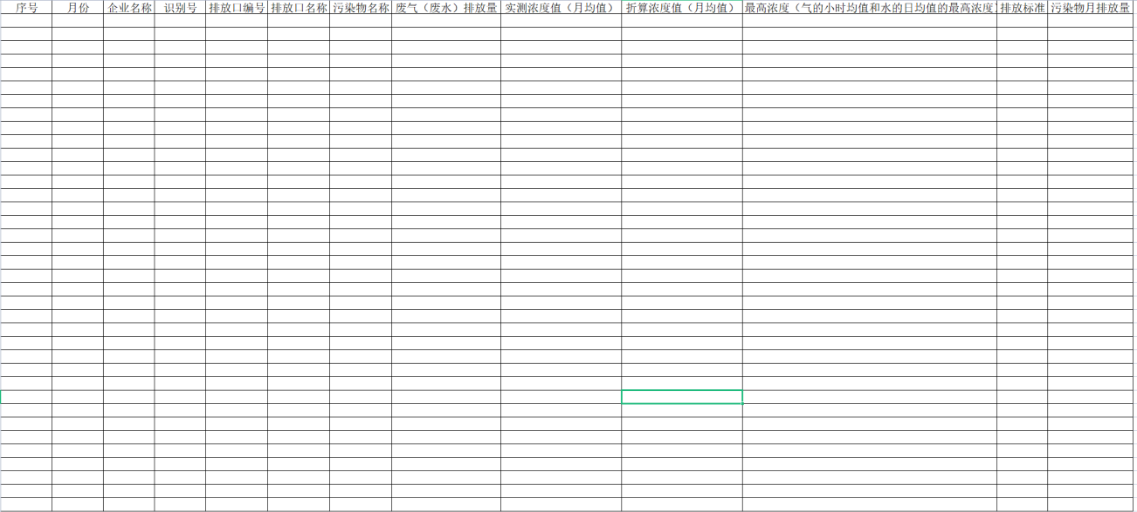  浓度异常、负值剔除，停运、自动监控故障剔除，工况故障不剔除。
实施部门  审批 | 签名/时间：
实施人 | 责 | 工作量 |  |  |  | 完成时间 | 年 月 日
完成情况确认 | 实施部门确认： 申请人确认：
满意度评价 | □优秀（5分）□满意（4分）□一般（3分）□较差（2分）□很差（1分）  若任务单实施过程优秀、较差或很差，请给出原因：  签名/时间：
特殊情况说明：
如有疑问，企业微信联系：李方

